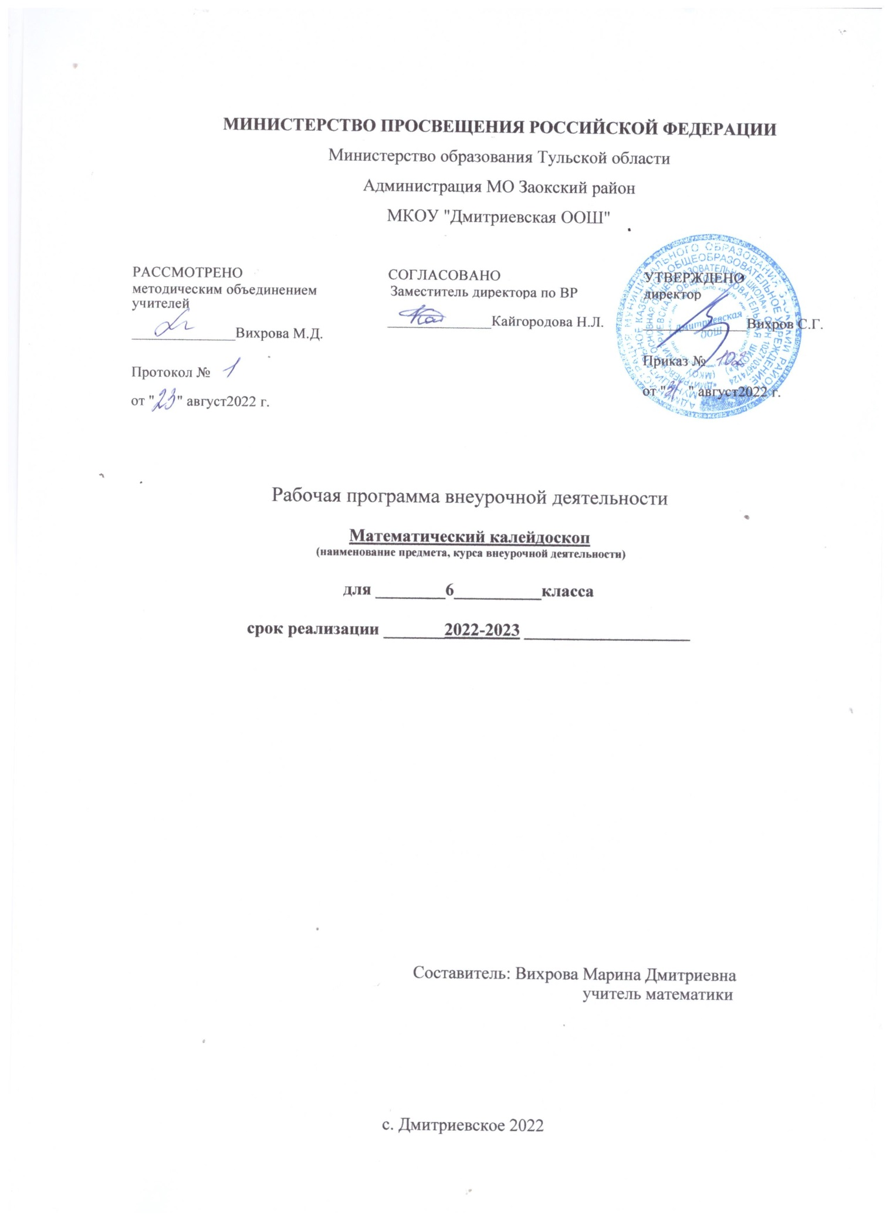

Пояснительная записка
Рабочая программа внеурочной деятельности по математике «Математический калейдоскоп» для обучающихся 6 классов разработана на основе Федерального государственного образовательного стандарта основного общего образования с учётом и
современных мировых требований, предъявляемых к математическому образованию, и традиций российского образования, которые обеспечивают овладение ключевыми компетенциями, составляющими основу для непрерывного образования и саморазвития, а также целостность общекультурного, личностного и познавательного развития обучающихся. В рабочей программе учтены идеи и положения Концепции развития математического образования в Российской Федерации.
Актуальность программы определена тем, что школьники должны иметь мотивацию к обучению математики, стремиться развивать свои интеллектуальные возможности. Данная программа позволяет учащимся ознакомиться со многими интересными вопросами математики, выходящими за рамки школьной программы, расширить целостное представление о проблеме данной науки. Решение математических задач, связанных с логическим мышлением закрепит интерес к познавательной деятельности, будет способствовать развитию мыслительных операций и общему интеллектуальному развитию. Не менее важным фактором реализации данной программы является и стремление развить у учащихся умений самостоятельно работать, думать, решать творческие задачи, а также совершенствовать навыки аргументации собственной позиции по определённому вопросу. Организация внеклассной работы позволяет выявить индивидуальные особенности каждого ученика, проводить работу с максимальной заинтересованностью детей и добиваться творческого удовлетворения у каждого ребёнка. Содержание программы соответствует познавательным возможностям школьников и предоставляет им возможность работать на уровне повышенных требований, развивая учебную мотивацию.
Практическая значимость обусловлена обучением рациональным приёмам применения знаний, которые пригодятся в дальнейшей работе, на решение занимательных задач и впоследствии помогут ребятам принимать участие в школьных и муниципальных олимпиадах и других математических играх и конкурсах.

Цель программы: повышение уровня математической культуры учащихся, развитие логического мышления, углубление знаний, полученных на уроке, и расширение общего кругозора ребёнка в процессе рассмотрения различных практических задач и вопросов.

Занятия проводятся 1 раз в неделю в течение года. Всего - 34 ч.

Результаты освоения программы
Личностные
- знакомство с фактами, иллюстрирующими важные этапы развития математики(изобретение десятичной нумерации, обыкновенных дробей, происхождение геометрии из практических потребностей людей);
- способность к эмоциональному восприятию математических объектов, рассуждений, решений задач, рассматриваемых проблем;
- умение строить речевые конструкции(устные и письменные) с использованием изученной терминологии и символики, понимать смысл поставленной задачи.
- Осуществлять перевод естественного языка на математический и наоборот.
Метапредметные
- умение планировать свою деятельность при решении учебных математических задач, видеть различные стратегии решения задач, осознанно выбирать способ решения;
- умение работать с математическим текстом (находить ответы на поставленные вопросы, выделять смысловые фрагменты);
- умение приводить несложные доказательные рассуждения, опираясь на изученные определения, свойства, признаки; распознавать верные и неверные утверждения; иллюстрировать примерами изученные понятия и факты; опровергать с помощью контрпримеров неверные утверждения;
- умение действовать в соответствии с предложенным алгоритмом, составлять несложные алгоритмы вычислений и построений;
- применение самоконтроля при решение учебных задач;
- умение видеть математическую задачу в несложных практических ситуациях.
Предметные
- владение базовым понятийным аппаратом по основным разделам содержания;
- владение навыками вычислений с натуральными числами, обыкновенными и десятичными дробями, положительными и отрицательными числами;
- умение решать текстовые задачи арифметическим способом, используя различные стратегии и способы рассуждения;
- усвоение на наглядном уровне знаний о свойствах плоских и пространственных фигур; приобретение навыков их изображения; умение использовать геометрический язык для описания предметов окружающего мира;
- приобретение опыта измерения длин отрезков, величин углов, вычисления площадей и объёмов; понимание идеи измерение длин, площадей, объёмов;
- знакомство с идеями равенства фигур, симметрии; умение распознавать и изображать равные и симметричные фигуры;
- умение проводить несложные практические расчёты (включающие вычисления с процентами, выполнение необходимых измерений, использование прикидки и оценки);
- использование букв для записи общих утверждений, формул, выражений, уравнений; умение оперировать понятием «буквенное выражение», осуществлять элементарную деятельность, связанную с понятием «уравнение»;
- знакомство с идеей координат на прямой и на плоскости; выполнение стандартных процедур на координатной плоскости;
- понимание и использование информации, представленной в форме таблиц, столбчатой и круговой диаграммы;
- умение решать простейшие комбинаторные задачи перебором возможных вариантов.

- вычислительные навыки: умение применять вычислительные навыки при решении практических задач, бытовых, кулинарных и других расчетах.
- геометрические навыки: умение рассчитать площадь, периметр при решении практических задач на составление сметы на ремонт помещений, задачи связанные с дизайном.
- анализировать и осмысливать текст задачи; моделировать условие с помощью схем, рисунков; строить логическую цепочку рассуждений; критически оценивать полученный ответ;
- решать задачи из реальной практики, используя при необходимости калькулятор;
- извлекать необходимую информацию из текста, осуществлять самоконтроль;
- извлекать информацию из таблиц и диаграмм, выполнять вычисления по табличным данным;
- выполнять сбор информации в несложных случаях, представлять информацию в виде таблиц и диаграмм, в том числе с помощью компьютерных программ;
- строить речевые конструкции;
- изображать геометрические фигура с помощью инструментов и от руки, на клетчатой бумаге, вычислять площади фигур, уметь выполнять расчеты по ремонту квартиры, комнаты, участка земли и др.;
21. выполнять вычисления с реальными данными;
- проводить случайные эксперименты, в том числе с помощью компьютерного моделирования, интерпретировать их результаты;
- выполнять проекты по всем темам данного курса;
моделировать геометрические объекты, используя бумагу, пластилин,
Содержание программы - 34 часа
1.Делимость чисел - 13ч
Тема 1. Введение. Из истории интересных чисел.
Основные узловые моменты: знакомство с историей возникновения чисел. Формы организации: теоретические
Тема 2. Интересные свойства чисел.
Основные узловые моменты; знакомство с интересными математическими закономерностями чисел.
Формы организации: теоретические и практические
Тема 3. Новый знак деления.
Основные узловые моменты: узнают, что знаки деления обозначаются двоеточием и дробной чертой; вспоминают, как выделяется целая часть из неправильной дроби.
Формы организации: теоретические и практические
Тема 4-5. Признаки делимости.
Основные узловые моменты: показывают, что многое о числе можно узнать из его внешнего вида. Используют признаки делимости на 4; 7; 11,13
Формы организации: теоретические и практические
Тема 6-7. Алгоритм Евклида.
Основные узловые моменты: Знакомятся с алгоритмом Евклида, как один из способов нахождения наибольшего общего делителя (НОД) и наименьшего общего кратного (НОК); связь между ними и числами, для которых находят НОД и НОК.
Формы организации: теоретические и практические
Тема 8-9. НОД, НОК и калькулятор.
Основные узловые моменты: осуществляют перенос знаний и способов действия в новые ситуации; обобщают полученные результаты и делают выводы. Формы организации: теоретические и практические
Тема 10-13. Некоторые приемы устных вычислений.
Основные узловые моменты: знакомство с приемами устных вычислений, помогающие при решении задач.
Формы организации: теоретические и практические
2.Математические головоломки -5 ч.
Тема 14. Как отгадывать ребусы
Основные узловые моменты: знакомство с правилами отгадывания ребусов.
Формы организации: теоретические и практические
Тема 15-16. Математические ребусы
Основные узловые моменты: знакомство с правилами отгадывания математических ребусов.
Формы организации: теоретические и практические
Тема 17-18. Числовые ребусы (криптограммы).
Основные узловые моменты: применяют знания в нестандартной ситуации; развивают логическое мышление и терпение.
Формы организации: теоретические и практические
Тема 19-20. Решение олимпиадных задач. Разбор заданий муниципального тура
Формы организации: теоретические и практические
Тема 21-22. Математические фокусы
Основные узловые моменты: применяют знания в нестандартной ситуации; развивают логическое мышление и терпение.
Формы организации: теоретические и практические
3. Проект «Геометрический город» - 6 ч.
Тема 23 - 25. Построение чертежей призм. Изготовление моделей призм, куба, прямоугольного параллелепипеда
Основные узловые моменты: познакомить с основными приемами работы над изготовлением моделей из бумаги.
Формы организации: теоретические и практические
Тема 26 — 27. Построение чертежей пирамид. Изготовление моделей пирамид.
Основные узловые моменты: познакомить с основными приемами работы над изготовлением моделей из бумаги.
Формы организации: теоретические и практические
Тема 28. Изготовление геометрического города ;
Основные узловые моменты: показать как из геометрических тел можно собрать различные модели.. Формы организации: практические

4. Нестандартные решения уравнений -6ч
Тема 29. Как уравнять два выражения.
Основные узловые моменты: показать, каким образом можно уравнять правую и левую части математического высказывания.
Формы организации: теоретические и практические
Тема 30-31. Решение уравнений.
Основные узловые моменты: осуществляют перенос знаний и способов действия в новые ситуации, показать, что одно и то же уравнение можно решать различными методами. Формы организации: теоретические и практические
Тема 32-33. Решение олимпиадных задач
Основные узловые моменты: Решение задач олимпиады.
Формы организации: теоретические и практические
Тема 34 Математическая регата
Основные узловые моменты: в игровой форме обобщают материал, изученный в 6 классе. Формы организации: теоретические и практические

Календарно-тематическое планирование
№ | Тема занятий | Кол-во часов | ЦОР | дата
 | Делимость чисел | 13
1 | Введение. Из истории интересных чисел | 1 | https://infourok.ru/  https://resh.edu.ru/
2 | Интересные свойства чисел | 1
3 | Новый знак деления | 1
4-5 | Признаки делимости | 2
6-7 | Алгоритм Евклида | 2
8-9 | НОД, НОК и калькулятор | 2
10-13 | Некоторые приёмы устных вычислений | 4
 | Математические головоломки | 9
14 | Как отгадывать ребусы | 1 | https://infourok.ru/  https://resh.edu.ru/
15-16 | Математические ребусы | 2
17-18 | Числовые ребусы (криптограммы) | 2
19-20 | Решение олимпиадных задач | 2
21-22 | Математические фокусы | 2
 | Проект «Геометрический город» | 6
23-25 | Построение чертежей призм. Изготовление моделей приз, куба, прямоугольного параллелепипеда | 3 | https://infourok.ru/  https://resh.edu.ru/
26-27 | Построение чертежей пирамид. Изготовление пирамид | 2
28 | Изготовление геометрического города | 1
 | Нестандартные решения уравнений | 6
29 | Как уравнять два выражения | 1 | https://infourok.ru/  https://resh.edu.ru/
30-31 | Решение уравнений | 2
32-33 | Решение олимпиадных задач | 2
34 | Математическая регата | 1

Материально-техническое обеспечение программы
- Примерные программы внеурочной деятельности. Начальное и основное образование. Стандарты второго поколения. Под редакцией В. А. Горского.М., Просвещение, 2014.
- Математика: еженедельное учебно-методическое приложение к газете «Первое сентября. http://mat.1september.ru
- Сайт Учительский портал и др.
- Рабочая тетрадь 1 -3. к учебнику Математика 6 класс А. Г. Мерзляк, В.Б, Полянский

